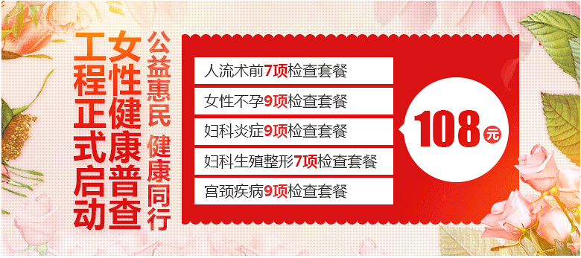

参照做好尺寸进行修改变动